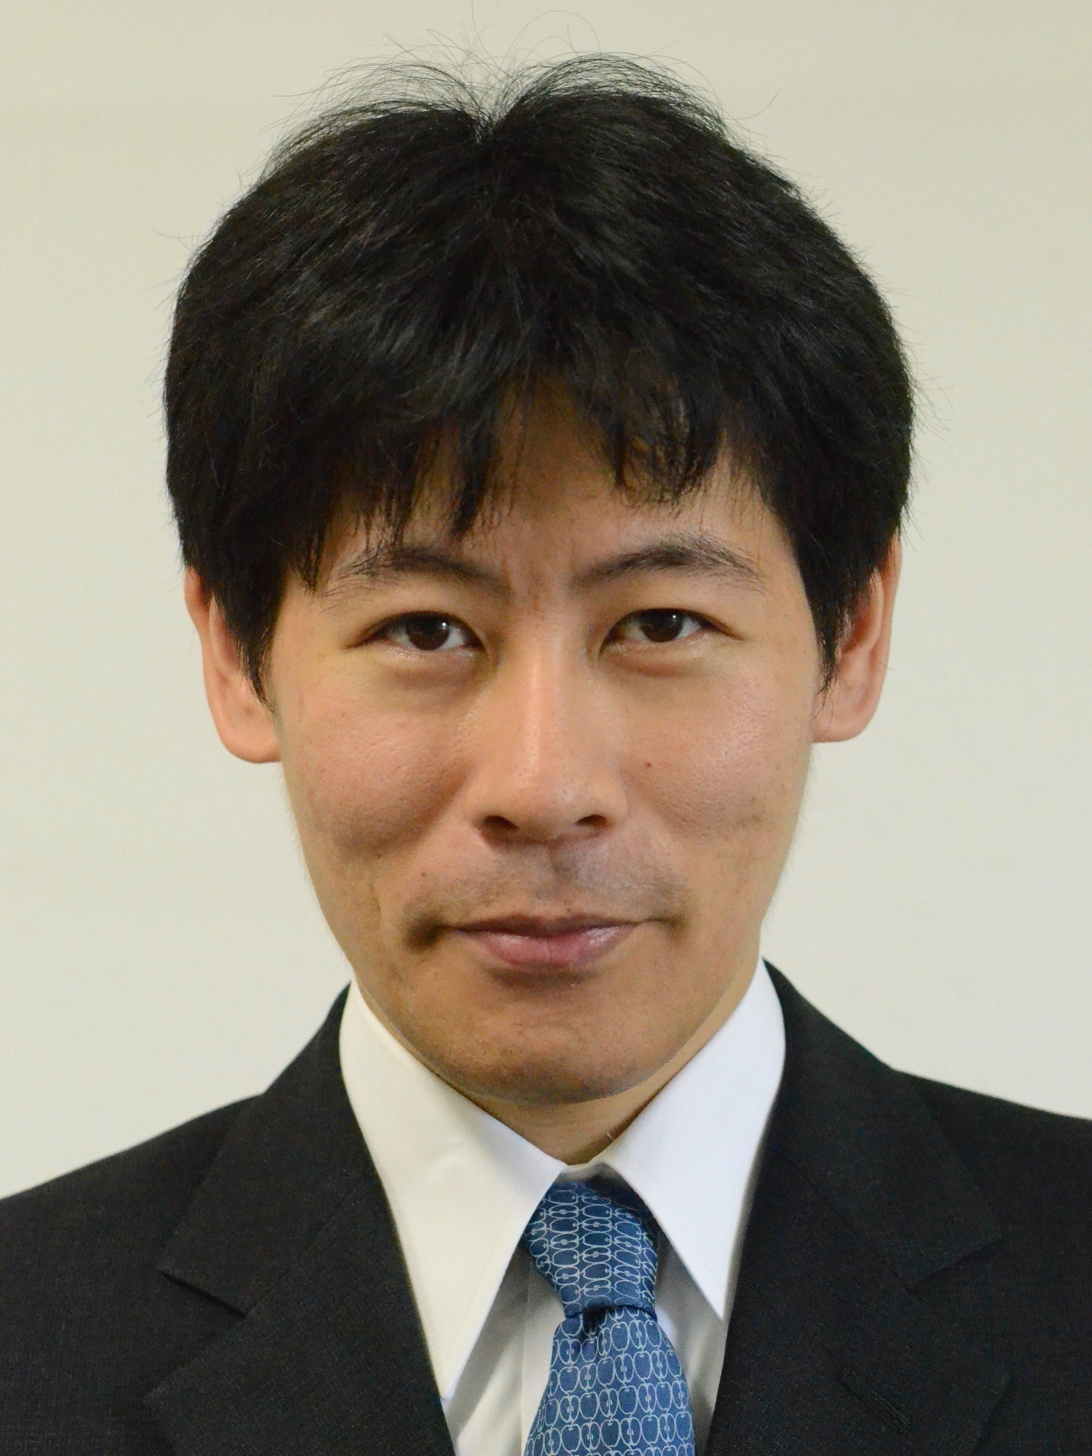
平成29年度第１回電気系科学技術懇話会
H29 1st EE Forum on Science and Technology

講演者： 飯野 裕明 准教授（電気電子系）
Speaker: Prof. Hiroaki Iino
(Department of Electrical and Electronic Engineering)

講演テーマ：フレキシブルデバイスを目指した液晶性の
有機半導体材料と有機トランジスタ
Title：Liquid crystalline organic semiconductors and organic transistors for flexible electronic devices

日時：2017年4月26日(水) 17:30－18:30
場所：S421 講義室
Date and time: 17:30－18:30, April 26th (Wed), 2017
Lecture Room: S421

講演要旨：
ウエアラブル電子機器などのために安価でフレキシブルなプラスチック基板上に電子デバイスを実現する技術として、低温で簡易な印刷法で作製できる有機エレクトロニクスの実現が期待されています。本講演では、シリコンなどの無機半導体材料と有機半導体材料との違いを示した上で、有機半導体材料における電荷輸送の機構、各種デバイスに求められる機能と実際利用される材料形態を説明します。その上で、自己組織化により分子凝集構造を形成する液晶性の有機半導体材料の有用性を紹介し、薄膜作製プロセス時や高移動度を実現するために液晶材料がもつ利点を解説します。また、液晶性有機半導体材料を用いた電子デバイス応用の一例として有機トランジスの利用についても紹介いたします。

Abstract:
Organic electronics draw increasing attention for wearable electronic devices because the thin films are fabricated by easy printed and solution process at low temperature, which is required for flexible and cheap substrate such as PET plastic substrates. In this lecture, I show the difference between inorganic semiconductors such as silicon and organic semiconductors, and explain the carrier transport mechanism in organic semiconductors and material condensed states required for each electronic devices. Based on the acknowledgment, I show the availability of liquid crystalline organic semiconductor materials having self-organizing manner and indicate some benefits of liquid crystalline organic semiconductors for thin film fabrication process and high mobility in this organic semiconductors. And I will show the result of organic transistor devices using a new liquid crystalline organic semiconductor materials.

